

- INTRODUCCION
El presente manual tiene como finalidad guiar al usuario en el uso correcto del Sistema de Gestión de Servicios, una aplicación desarrollada en Java con el objetivo de facilitar la comunicación y gestión entre clientes que requieren servicios y prestadores que los ofrecen.
El sistema permite registrar usuarios, enviar y aceptar propuestas, y generar órdenes de servicio de manera automática, manteniendo toda la información organizada y accesible en una interfaz intuitiva.
- OBJETIVO DEL SISTEMA
El objetivo principal del sistema es automatizar el proceso de conexión entre clientes y prestadores de servicios, proporcionando una plataforma sencilla en la cual:
- Los clientes pueden registrar solicitudes y elegir propuestas según sus necesidades.
- Los prestadores puedan ofrecer servicios, enviar sus propuestas con tarifas personalizadas y consultar las órdenes generadas.
- Se garantice la organización, transparencia y eficiencia en la gestión de la información de ambos tipos de usuarios.
- VISIÓN
Ser una herramienta tecnológica que optimice la relación entre clientes y prestadores de servicios, ofreciendo una experiencia digital confiable, rápida y accesible.
El proyecto busca posicionarse como una plataforma base que pueda evolucionar hacia un sistema mas complejo, adaptable a diferentes tipos de servicios (hogar, técnicos, profesionales, etc.), contribuyendo al desarrollo tecnológico y a la organización de la economía colaborativa.

- MISION
Brindar una solución informática que permita gestionar solicitudes, propuestas y órdenes de servicio de manera clara, segura y eficiente, simplificando los procesos manuales entre las partes involucradas.
El sistema tiene como misión promover una interacción más fluida entre clientes y prestadores, reduciendo tiempos de respuesta, evitando confusiones en los acuerdos y ofreciendo un entorno ordenado para el registro y consulta de información.
- REQUISITOS PREVIOS
Antes de usar el sistema, asegúrate de tener instalado:
- Java Runtime Environment (JRE) versión 8 o superior
- Un equipo con sistema operativo Windows, macOS o Linux.
- El archivo ejecutable ProyectoPoo.jar y la carpeta /resources/ en el mismo directorio
- INICIO DEL PROGRAMA
  - Haz doble clic en el archivo ProyectoPoo.jar
  - aparecerá una pantalla de bienvenida con dos opciones:
    - Entrar: Te lleva a la pantalla de selección de tipo de usuario.
    - Salir: Cierra el programa.
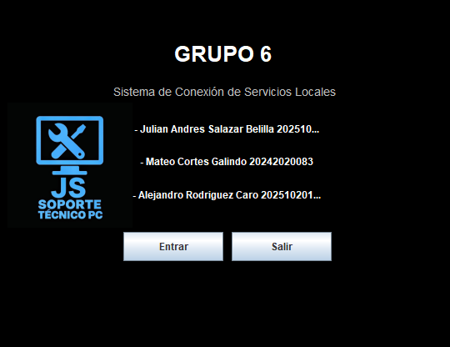

- SELECCIÓN TIPO DE USUARIO
En esta pantalla podrás elegir como quieres ingresar:
- Cliente: para registrar solicitudes, ver propuestas recibidas y aceptar una.
- Prestador: para registrarse y enviar propuestas de servicio a los clientes.

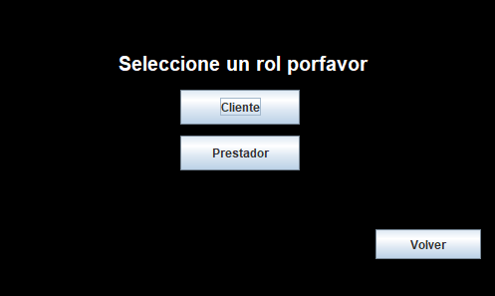

- FUNCIONES DEL CLIENTE
REGISTRAR CLIENTE:
- Selecciona la opción Registrar Cliente
- Completa los campos: nombre, correo, zona y descripción del servicio solicitado.
- Presiona Registrar para guardar la información.
- El cliente aparecerá en la tabla de la derecha.
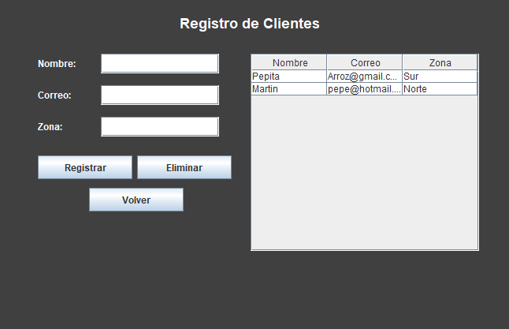

CREAR SOLICITUD:
- Seleccione su usuario previamente creado.
- De una descripción de su problema.
- De unas horas estimadas para su problema.
- Cree su solicitud y aparecerá en la tabla de la derecha.
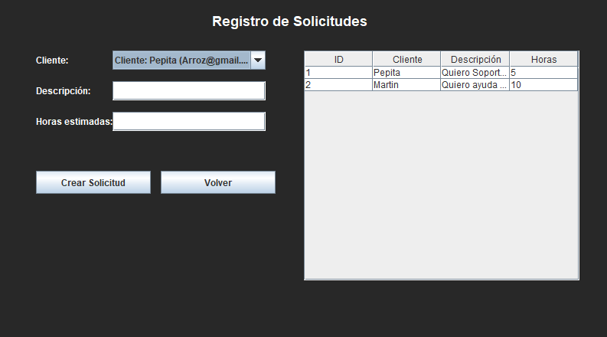

VER PROPUESTAS:
- Elige ver propuestas
- Seleccione el cliente en el menu desplegable.
- Se mostraran todas las propuestas enviadas por distintos prestadores.
- Selecciona una y presiona Aceptar Propuesta para generar una orden de servicio.

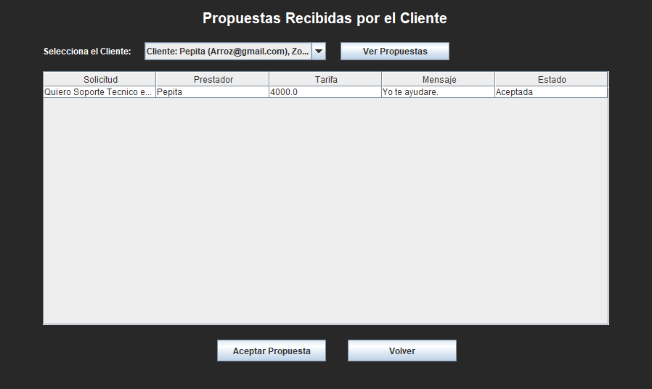

VER ORDENES:
- Muestra todas las órdenes de servicio creadas con su respetiva informacion como es ID de orden, cliente, prestador, estado y tarifa acordada.
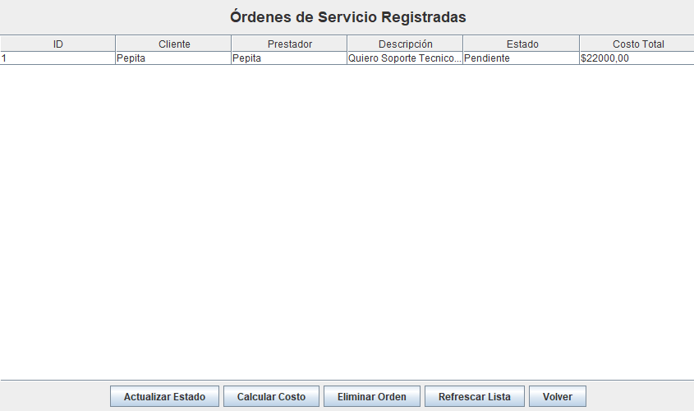

- FUNCIONES DEL PRESTADOR.
REGISTRAR PRESTADOR:
- Entra como Prestador.
- Selecciona Registrar Prestador.
- Completa nombre, correo, zona y especialidad
- Presiona Registrar para guardar.
- aparecerá en la tabla de prestadores.
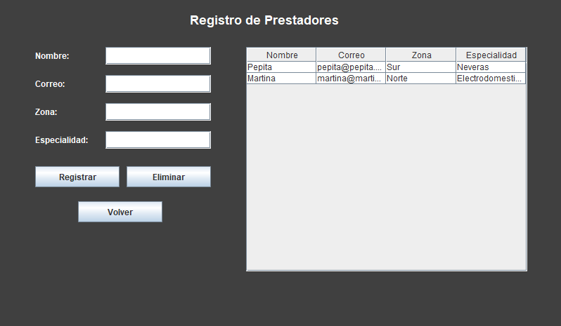

ENVIAR PROPUESTAS:
- Haz clic en Enviar Propuestas.
- Selecciona el cliente y la solicitud disponible
- Ingresa la tarifa ofrecida y un mensaje.
- Presiona enviar propuesta
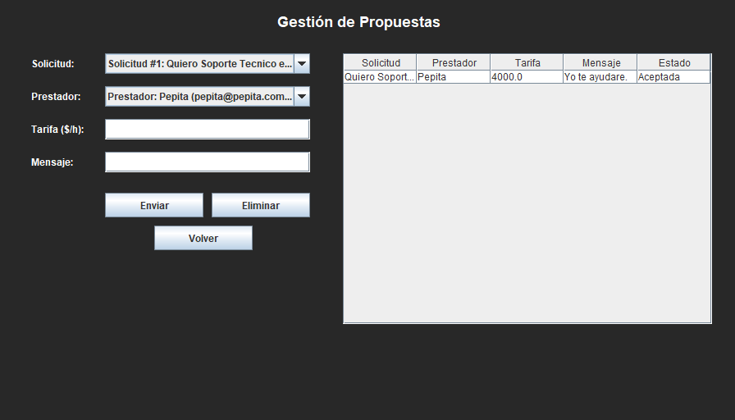

VER MIS PROPUESTAS:
- Abre ver mis propuestas.
- Elige tu nombre en el menú desplegable.
- Se mostraran todas las propuestas que has enviado y su estado (pendiente o aceptada).
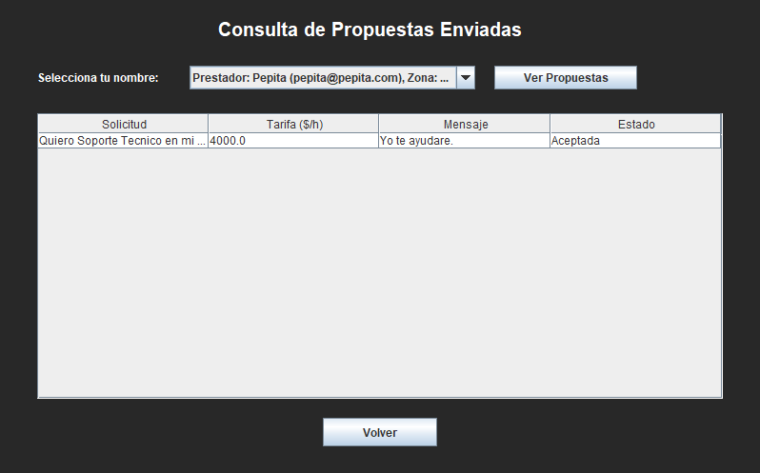

10. CIERRE DE SESIÓN
En cualquier momento puedes presionar Cerrar Sesión para regresar a la pantalla de selección.
También puedes cerrar el programa desde el botón Salir de la pantalla principal.

11. MENSAJES DEL SISTEMA
El programa mostrará mensajes de confirmación o advertencia como:
- “Registro exitoso” cuando se agrega un nuevo cliente o prestador
- “Seleccione una fila” si se intenta eliminar sin seleccionar.
- “Propuesta aceptada” cuando el cliente aprueba una propuesta
Entre muchísimos mas mensajes.

12. MANTENIMIENTO DE DATOS
Toda la información se guarda automáticamente en el archivo servicios.dat.
Si este archivo se elimina, el sistema comenzará con una base vacía la próxima vez que se ejecute.

13. CONTACTO Y SOPORTE
Si presenta errores o desea restablecer la base de datos, elimine el archivo servicios.dat y reinicie la aplicación.

